Działania zrealizowane od 01 stycznia do 30 czerwca 2021 roku:
- Zakup sprzętu:
- Program do komunikacji alternatywnej oraz tablety ze wzmocnionym etui ( 5 zestawów składających się z Mówika oraz tabletu)
- Monitor interaktywny 1 szt
- Zestaw 6 robotów edukacyjnych z laptopami
- Bieżnie profesjonalne 4 szt
- Atlas do ćwiczeń 1 szt
- Sprzęt do Biofeedbacku w zestawie z laptopem, telewizorem i dodatkowymi grami
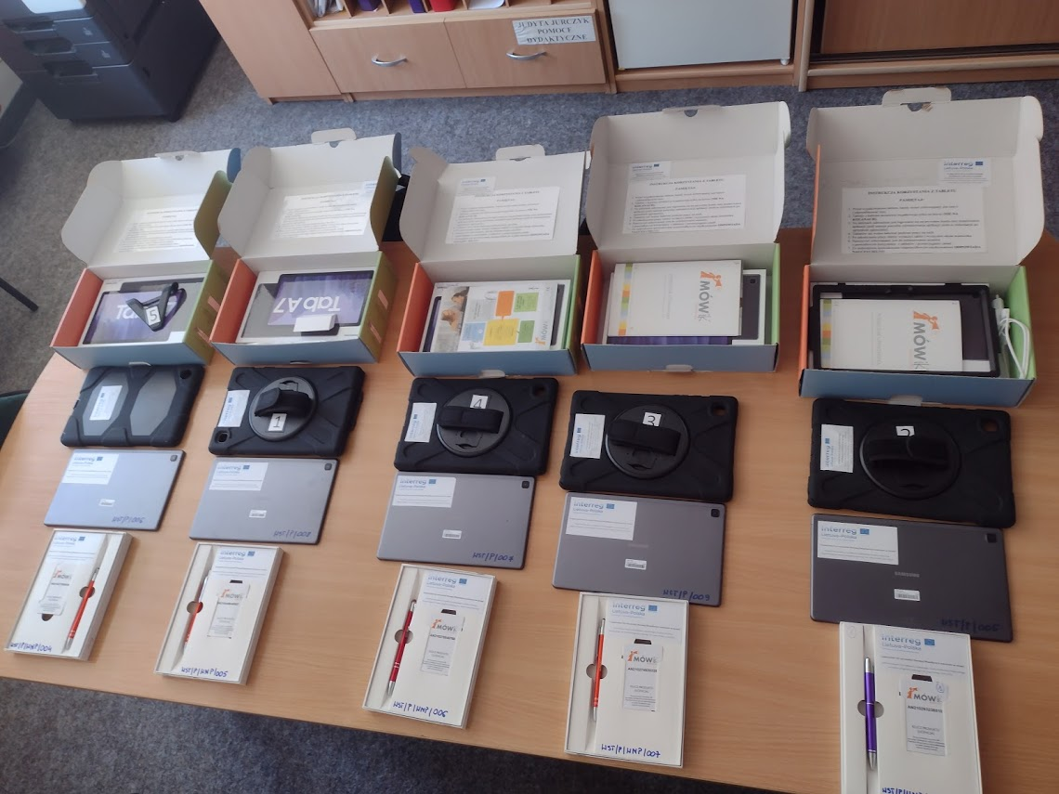
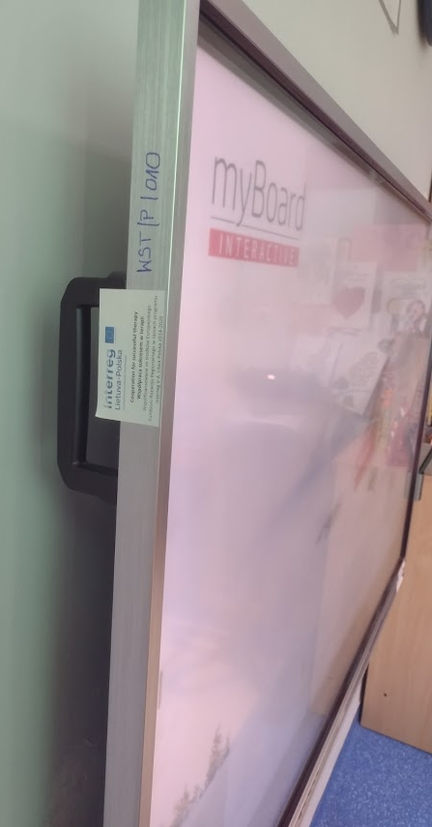
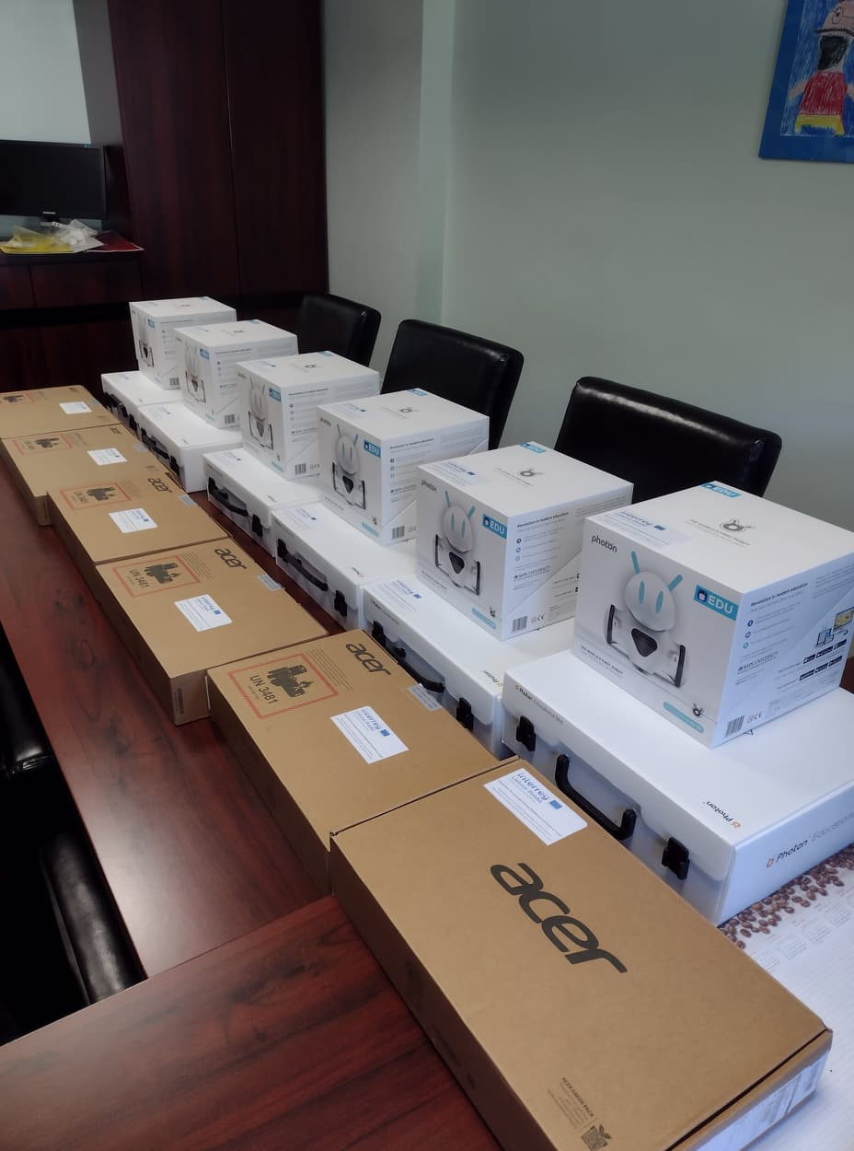
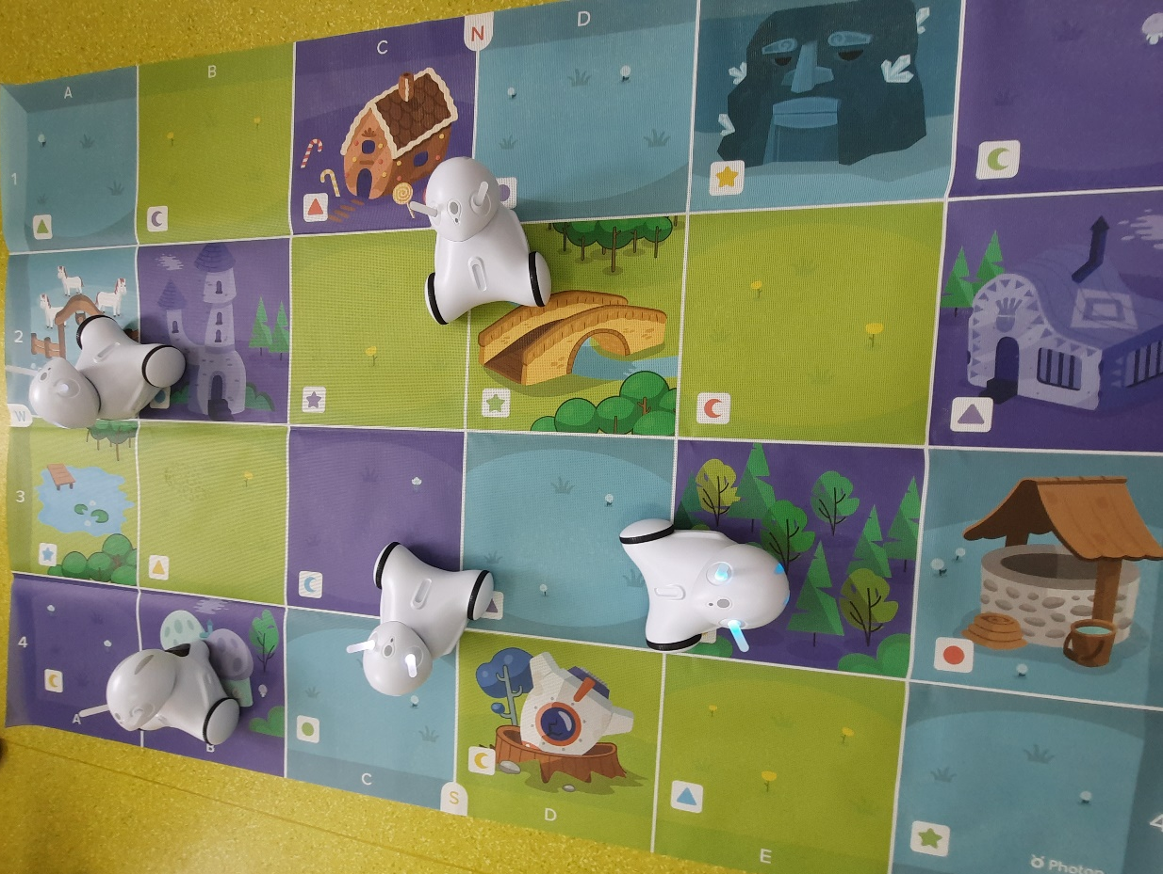
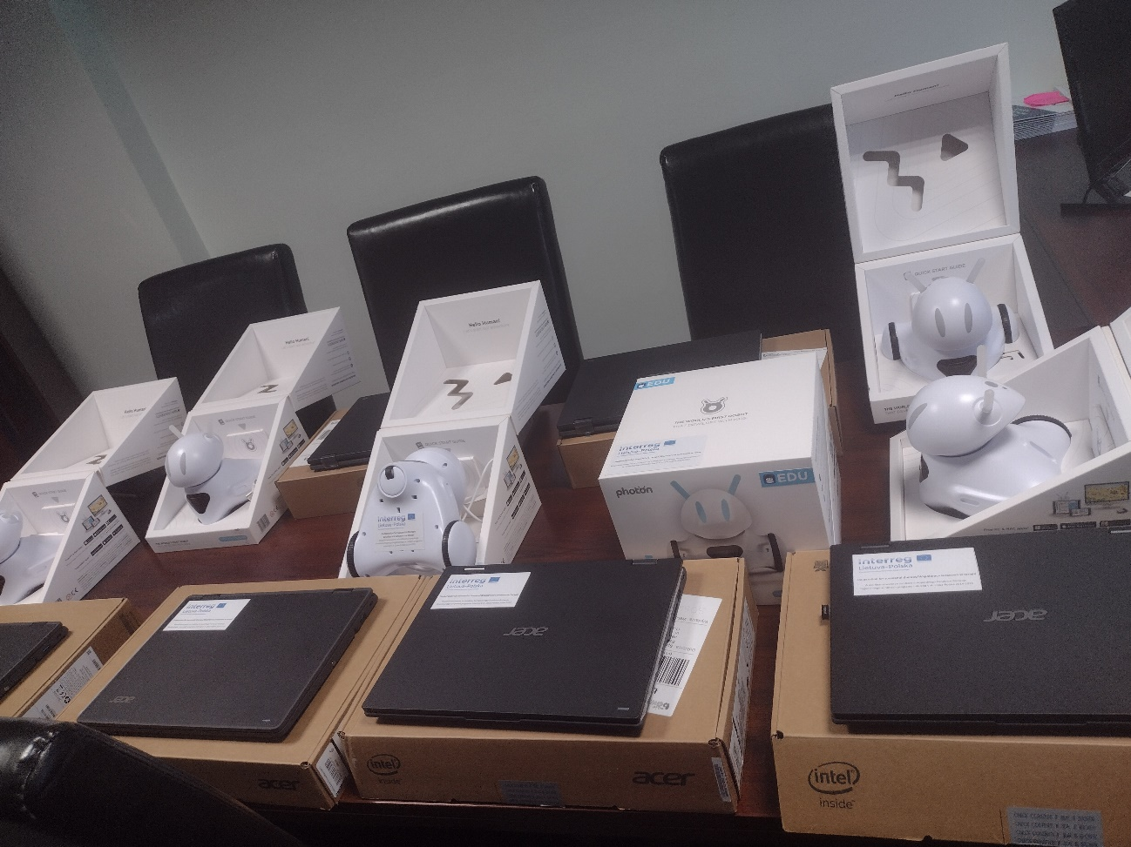
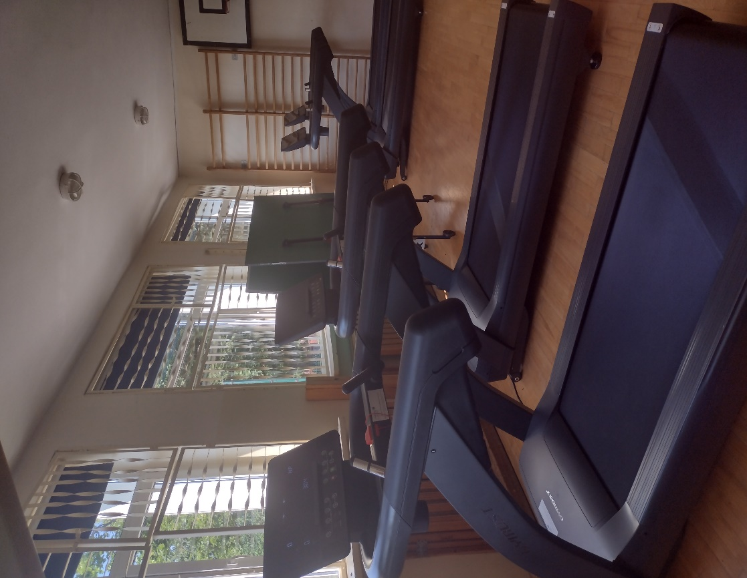
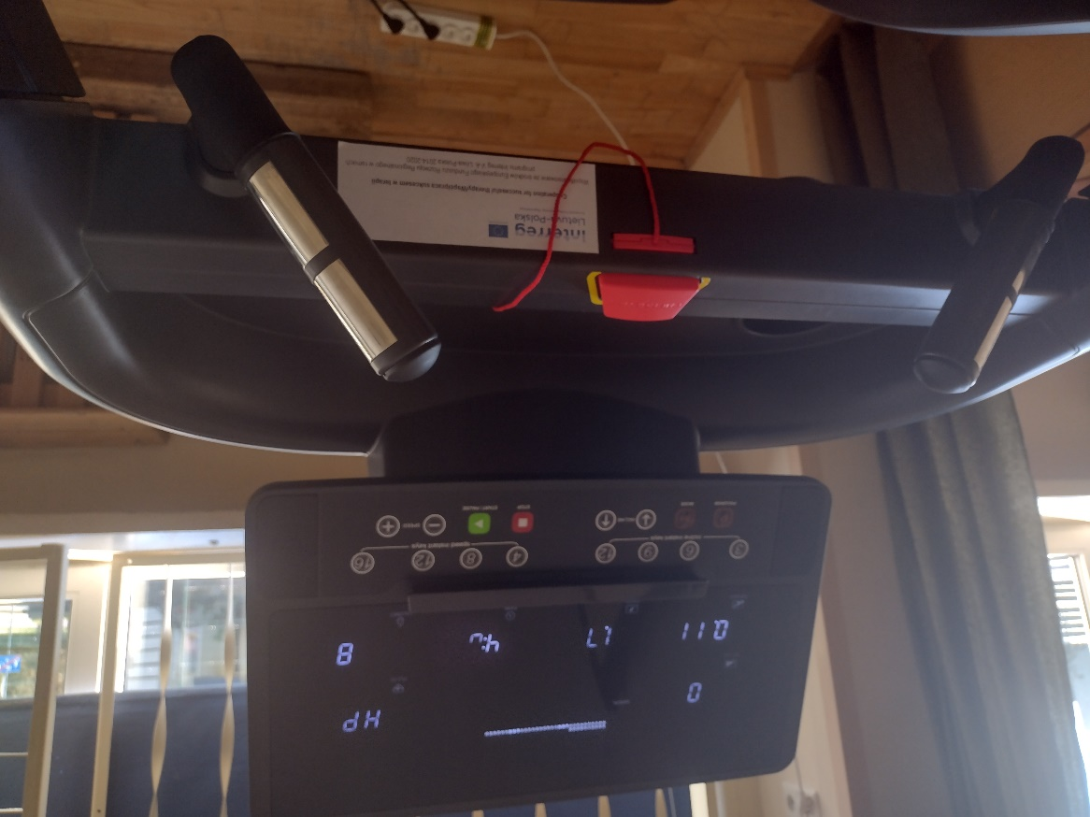
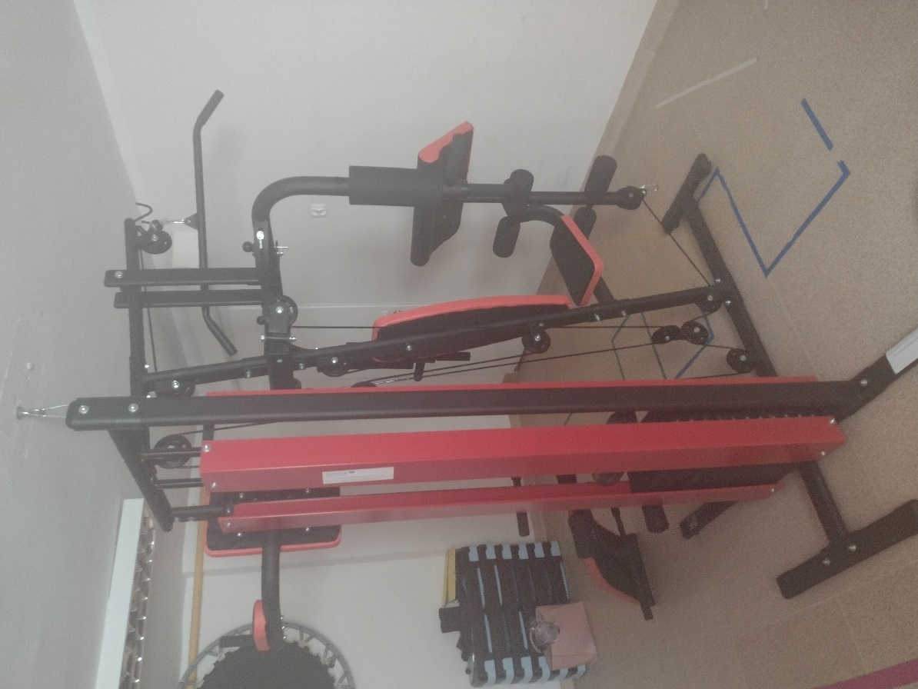
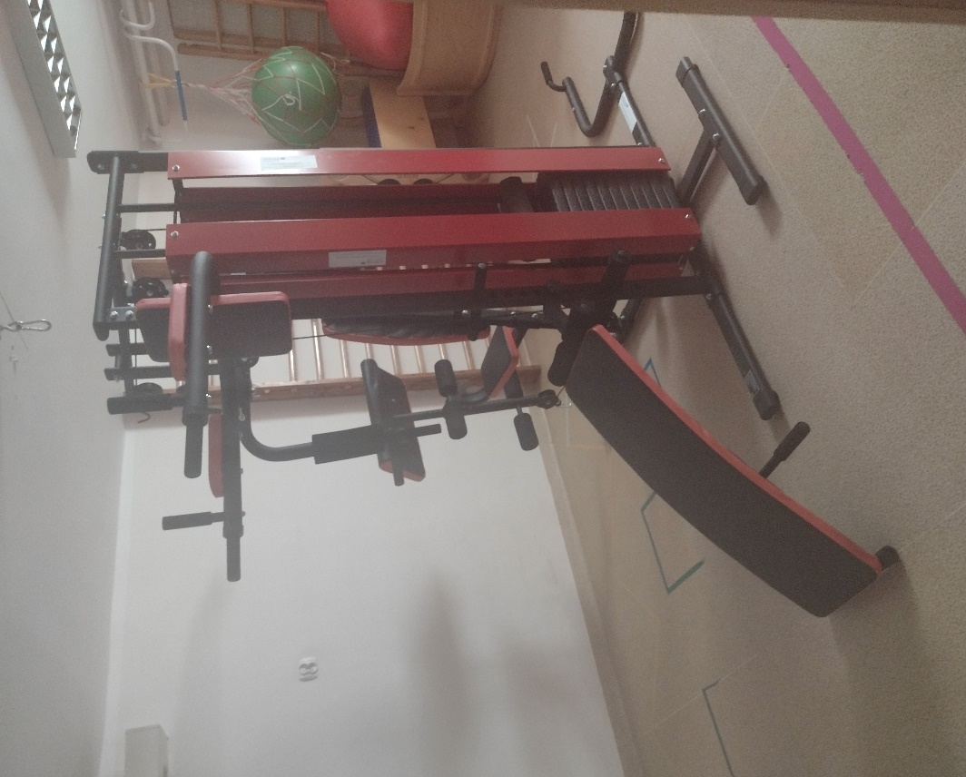
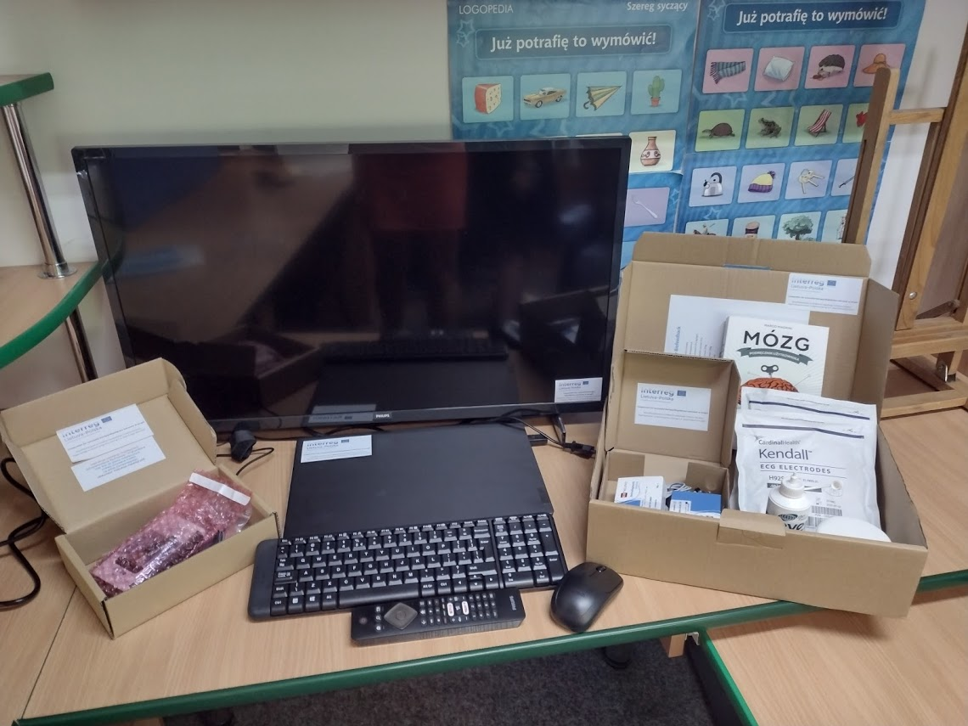
- Warsztaty z wykorzystaniem zakupionego sprzętu do terapii
w dniach 14-15 czerwca 2021r. zostały zorganizowane praktyczne warsztaty z wykorzystaniem zakupionego sprzętu do terapii ruchowej, logopedycznej oraz zajęć edukacyjnych dla 5 nauczycieli z Litwy i 5 nauczycieli z Polski. Pierwszego dnia uczestnicy zapoznali się z metodą EEG Biofeedback – metodą usprawniającą pracę mózgu, szczególnie obszarów, które odpowiadają za koncentrację uwagi i pamięci krótkotrwałej. Zainteresowaniem uczestników warsztatów cieszyła się metoda Muzykoterapii Dogłębnej Komórkowej Barbary Romanowskiej z użyciem instrumentów – kamertonów.
Kolejnym punktem warsztatów było wykorzystanie monitora interaktywnego i stolika interaktywnego w zajęciach edukacyjnych. Zaprezentowano ciekawe strony i programy wykorzystywane na lekcjach. Po krótkiej przerwie uczestnicy spotkali się w sali gimnastycznej gdzie zostały przedstawione metody usprawniające aktywność fizyczną uczniów z wykorzystaniem bieżni i atlasu do ćwiczeń. Uczniowie SOSW zaprezentowali również innowacyjną dyscyplinę jaką jest Aerial Hoop – akrobatyka w powietrzu na kole. Na zakończenie dnia uczestnicy wraz z uczniami rozegrali mecz Bociia.
Po zwiedzeniu placówki kolejnego dnia uczestnicy warsztatów zapoznali się z wykorzystaniem robotów edukacyjnych podczas zajęć z dziećmi ze specjalnymi potrzebami edukacyjnymi oraz komunikacji ACC z wykorzystaniem pierwszej polskiej aplikacji do komunikacji wspomagającej i alternatywnej „Mówik”.
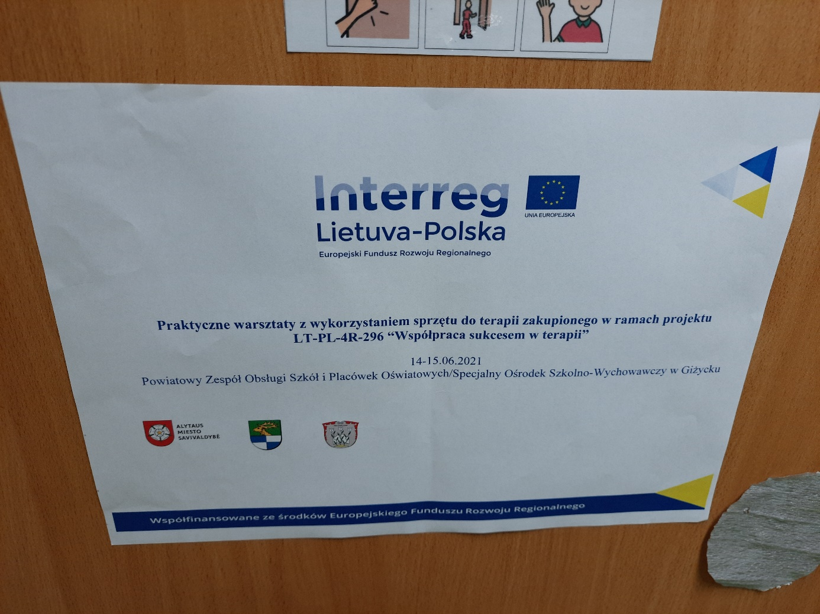
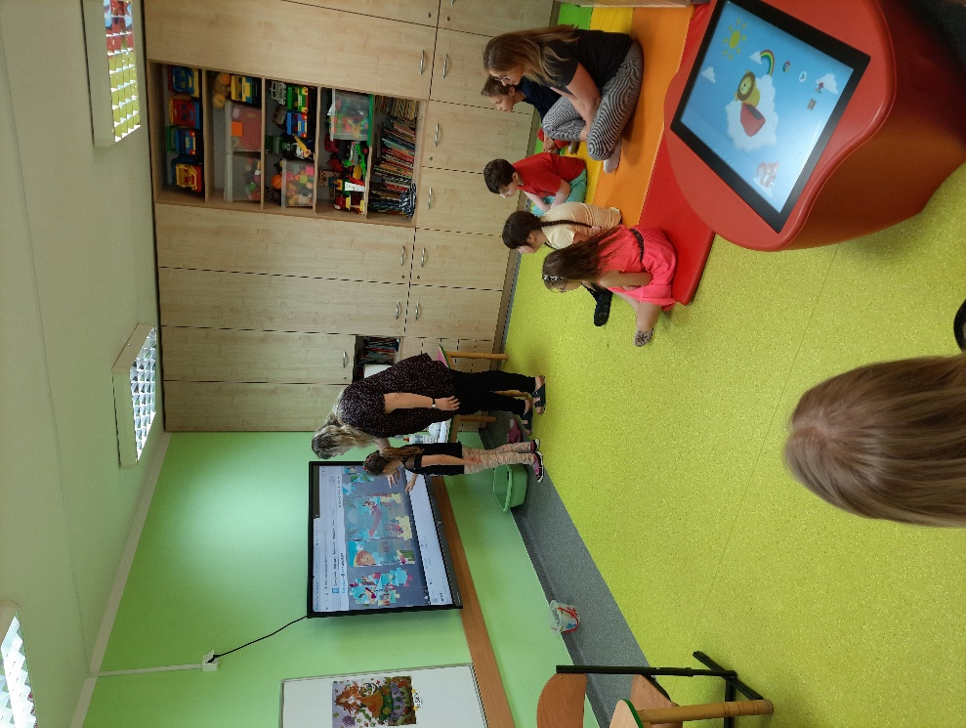
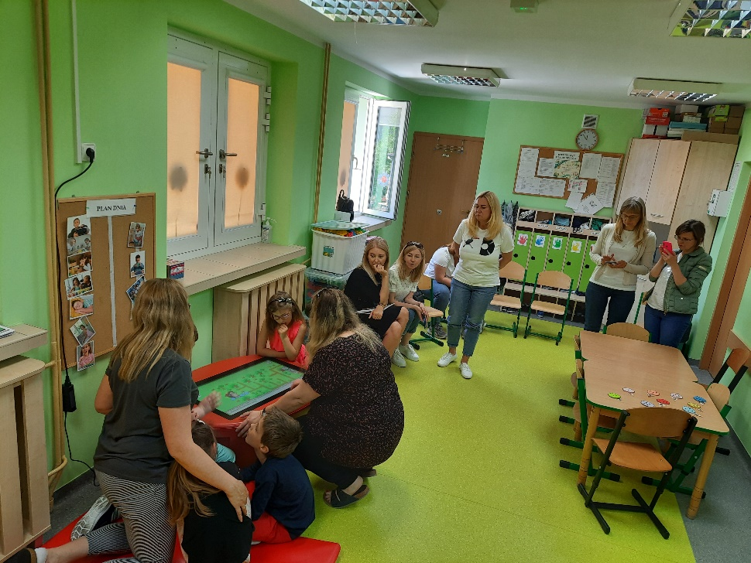

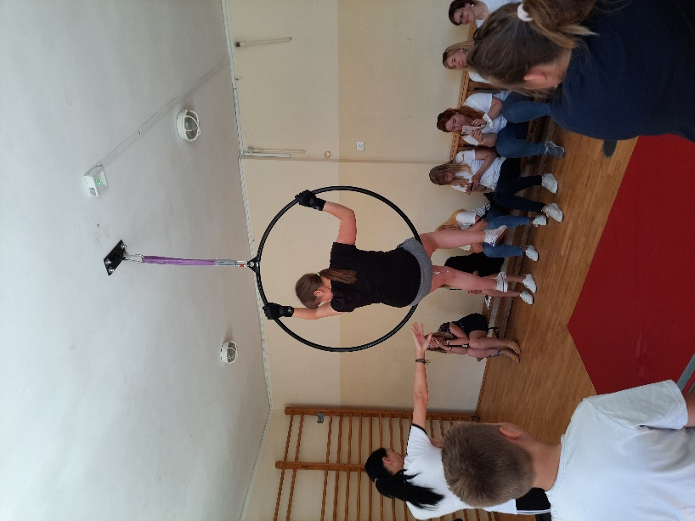
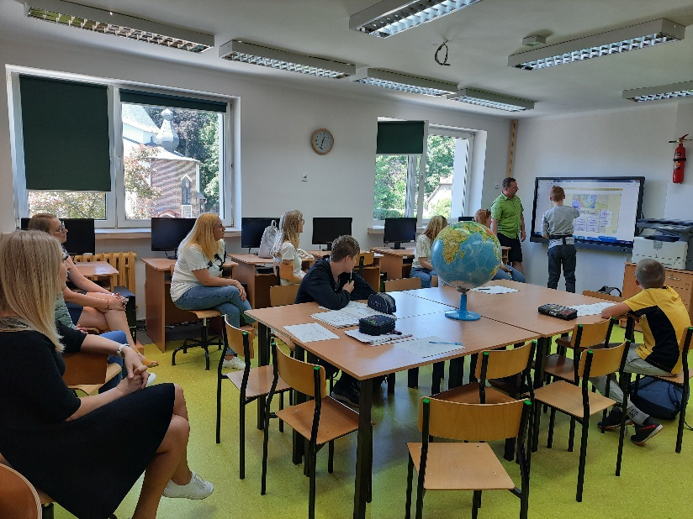
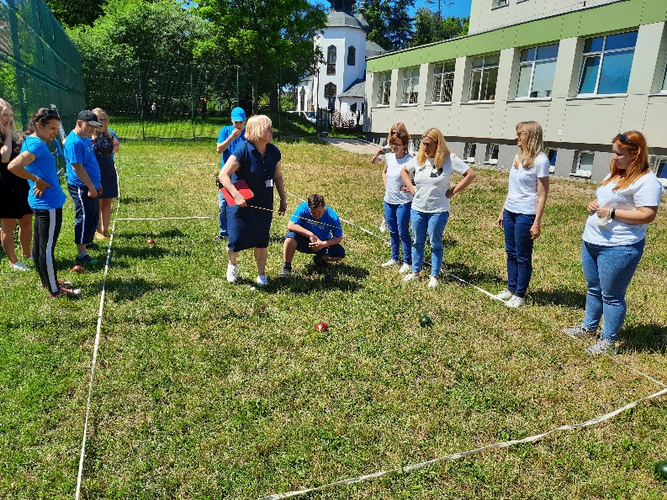
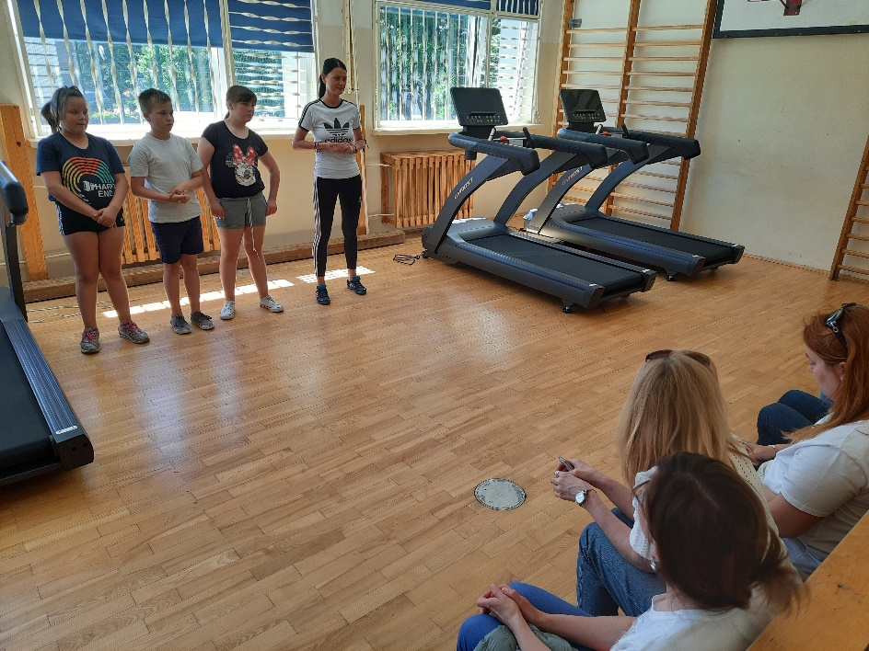
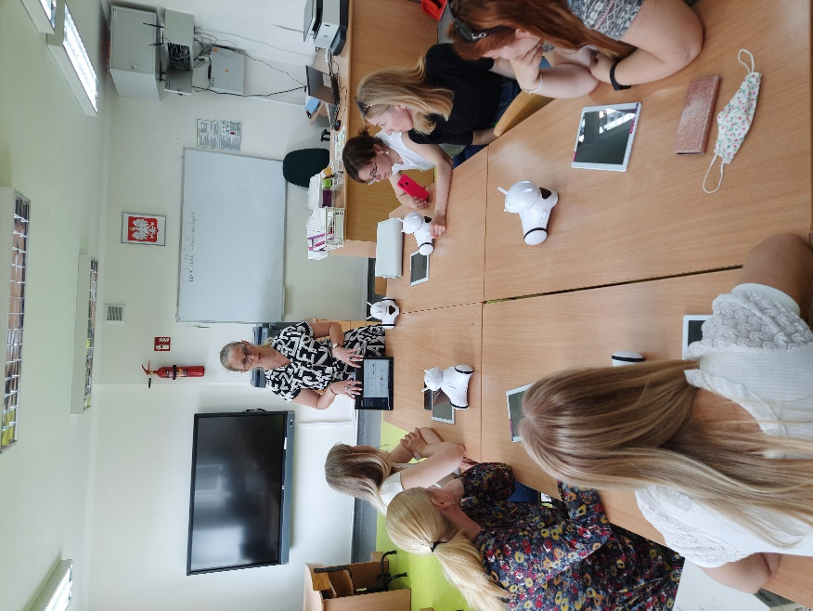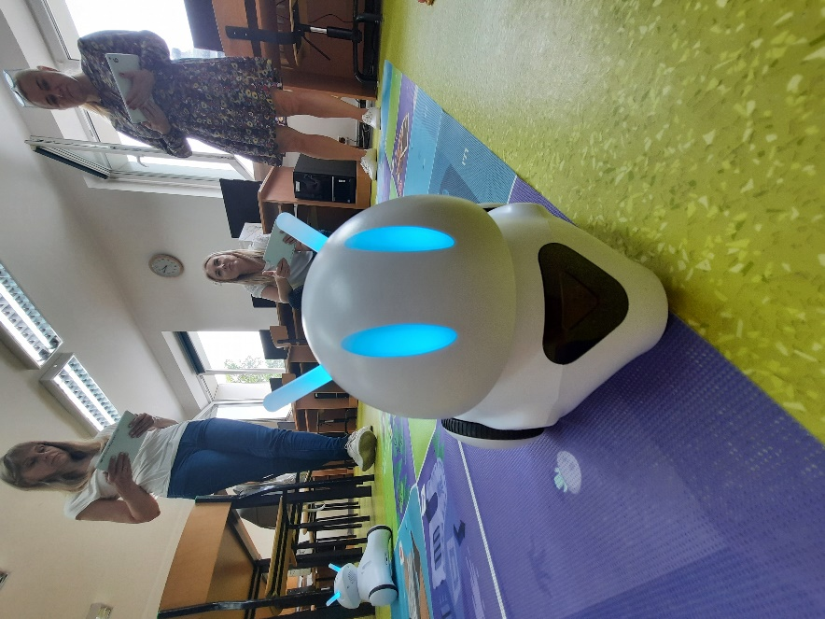
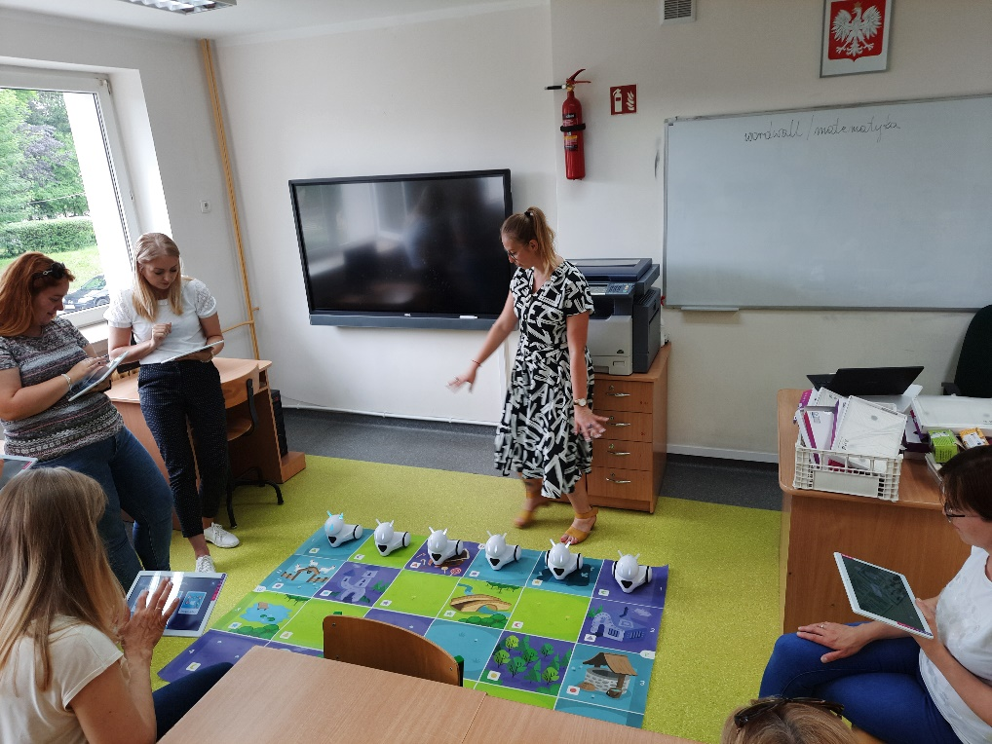
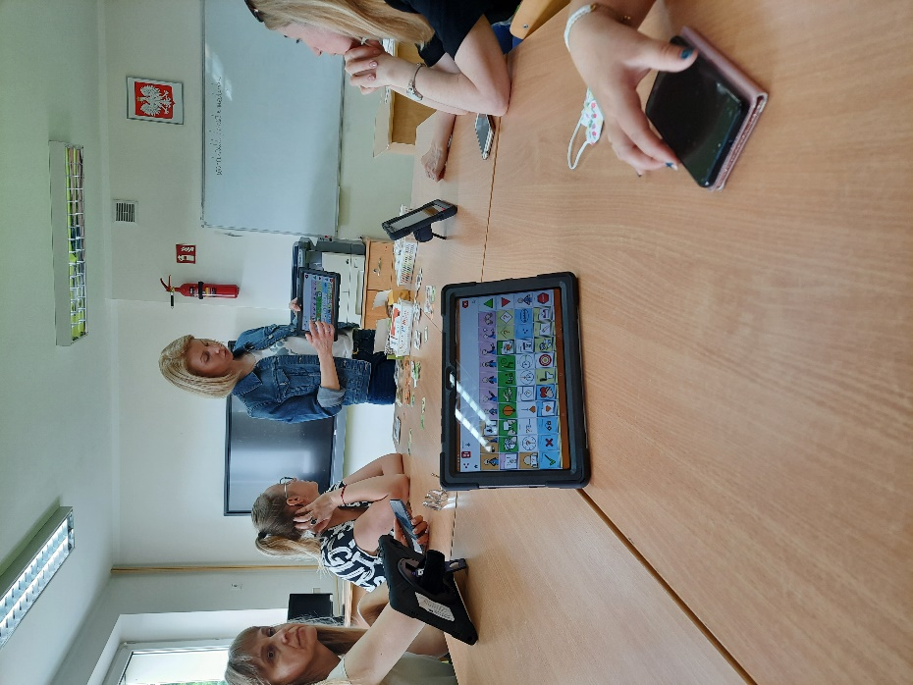
- Warsztaty transgraniczne dla ekspertów pracujących z osobami z niepełnosprawnością oraz ich rodzinami
w dniach 17-18 czerwca 2021r. zostały zorganizowane warsztaty transgraniczne grupy ekspertów 18 z Litwy i 16 z Polski ( 3 spotkanie ).Celem cyklicznych spotkań jest stworzenie informatora, który ma wspomóc rodziców w szukaniu informacji gdzie mogą uzyskać pomoc, która instytucja może im pomóc w momencie gdy dowiedzą się że jego dziecko jest z niepełnosprawnością.
Poruszono kwestie barier utrudniających współpracę instytucji/organizacji w Polsce i na Litwie na rzecz wsparcia osób z niepełnosprawnością oraz jej rodziny. Wskazano następujące bariery:
Polska strona:
-Nieaktualne informacje przekazywane dla rodziców lub ich brak
-Długi czas oczekiwania do specjalisty
-odsyłanie od specjalisty do specjalisty
-brak wiedzy co oferują inne instytucje
-przepisy o ochronie danych osobowych
-biurokracja
- mała przestrzeń do pracy dla specjalistów, małe pomieszczenia
Litewska strona:
-brak informacji dla rodziców gdzie mają pójść
-biurokracja(wymaganie dużej ilości dokumentów)
-brak specjalistów
- nie ma między instytucjami jednolitości, współpracy bezpośredniej(brak wiedzy że dziecko jest badane u różnych specjalistów)
Podjęto dyskusję na jakie bariery mamy wpływ a na jakie nie oraz jakie działania podjąć żeby zmniejszyć te bariery do minimum.
Drugiego dnia uczestnicy warsztatów odwiedzili Powiatowy Ośrodek Rozwoju Edukacji, dowiedzieli się jak placówka współpracuje z innymi instytucjami i placówkami na rzecz wsparcia osób z niepełnosprawnością oraz ich rodzin. Kolejną instytucją którą odwiedzili był Środowiskowy Dom Samopomocy, prężnie działająca placówka, która bardzo zainteresowała gości z Litwy. Uczestnicy z wizytą byli również w Centrum Profilaktyki Uzależnień i Integracji Społecznej gdzie poznali działania w zakresie włączenia społecznego.

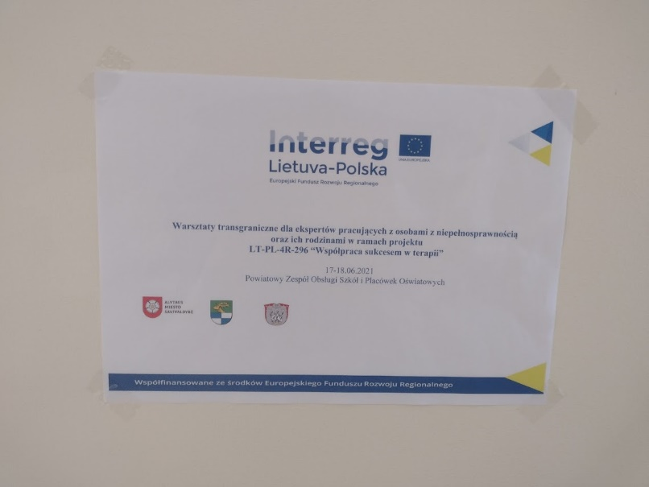

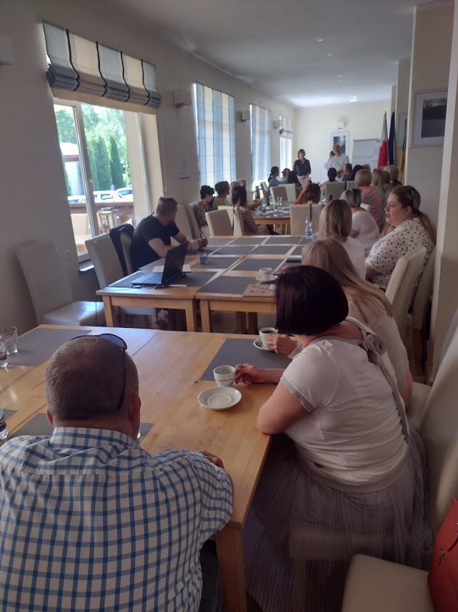

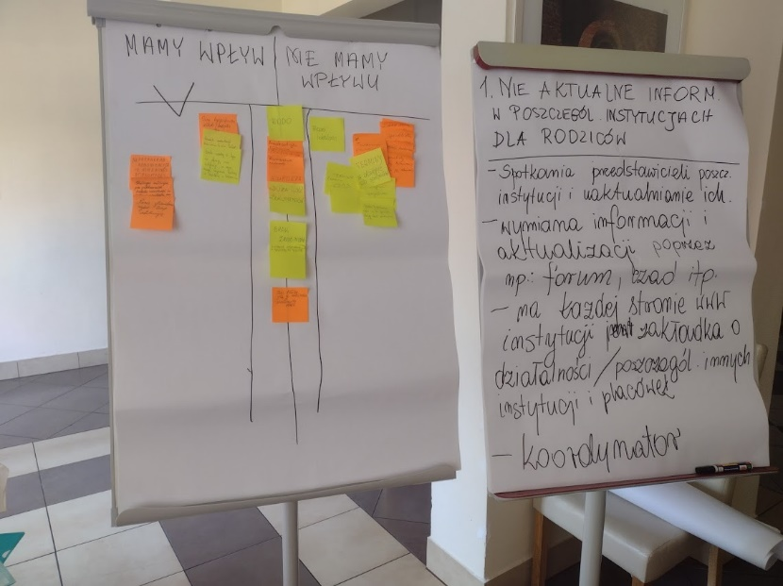

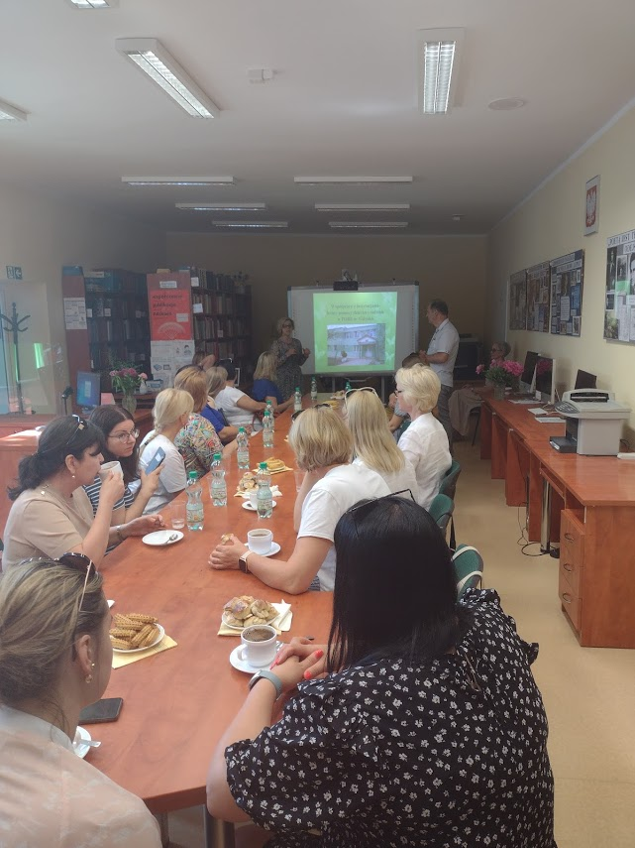
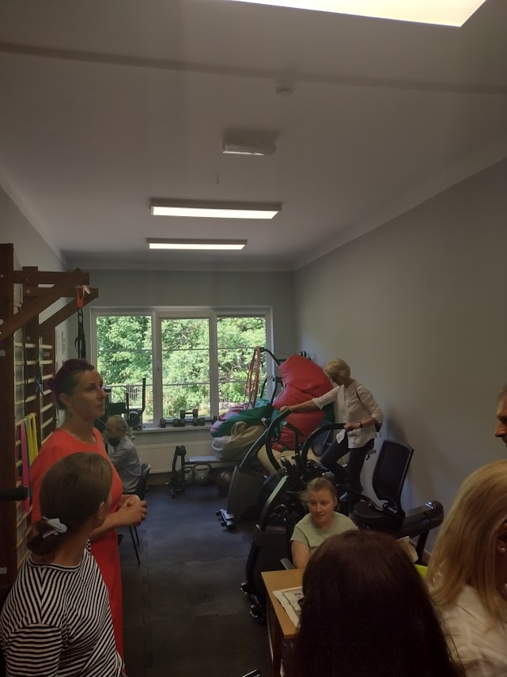

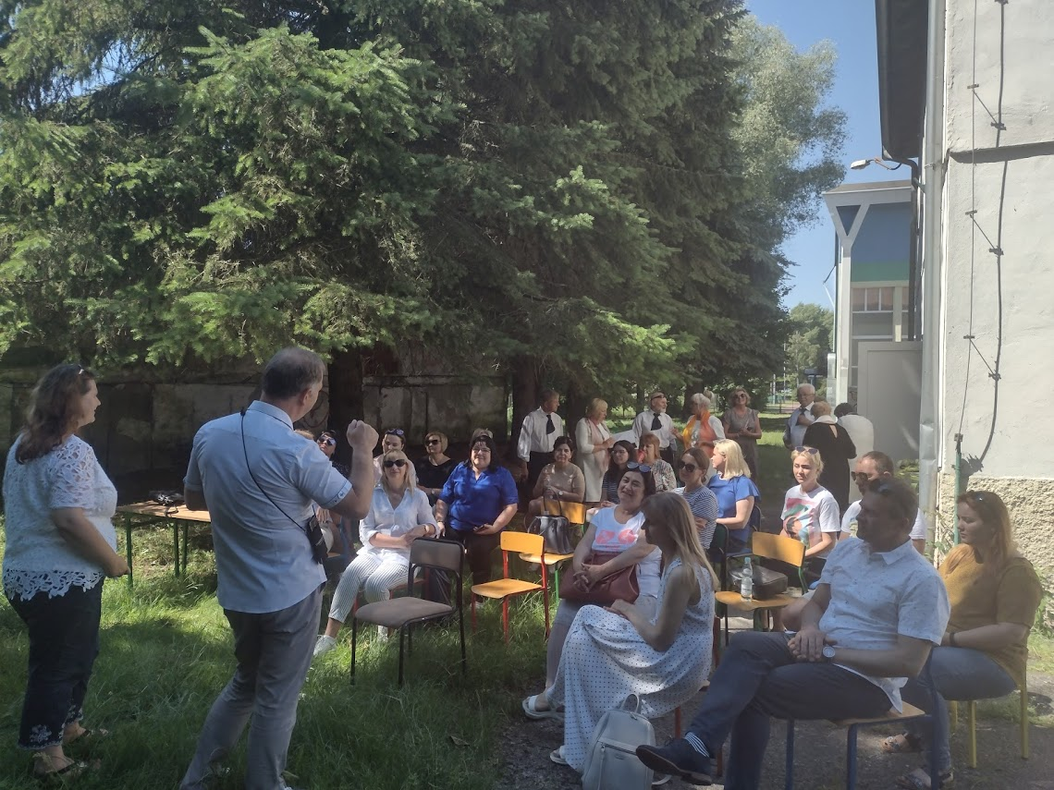

- Konferencja w Giżycku
W dniach 23 – 24.06.2021 zorganizowano konferencję poruszającą dwa tematy, pierwszego dnia
„Alternatywne metody komunikacji”, uczestnicy konferencji dowiedzieli się na czym polega budowanie systemu AAC na przykładzie Specjalnego Ośrodka Szkolno-Wychowawczego w Giżycku. Komunikacja alternatywna i wspomagająca - osoby pozbawione mowy nie mogą uczestniczyć w procesie komunikacji. Powoduje to szereg negatywnych konsekwencji w zakresie ich rozwoju oraz funkcjonowania intelektualnego, emocjonalnego, społecznego a nawet fizycznego. Dlatego też ogromnie ważne jest zastosowanie metod zastępczych, które pozwolą im komunikować się z innymi, pomimo braku mowy. Przedstawione zostały następujące systemy:
manualne – oparte na gestach i ruchach rąk, ze szczególnym uwzględnieniem dłoni (np. język migowy, język migany, daktylografia, fonogesty, gesty Coghamo);
graficzne – stosujące wizualne reprezentacje dźwięków, słów i pojęć (np. piktogramy, pismo Blissa, alfabet literowy);
dotykowe – wykorzystujące zmysł czucia powierzchniowego (przez skórę) – np. pismo Braille’a, alfabet punktowy do dłoni, metoda Tadoma, metoda Lorma, daktylografia do ręki;
łączone – zawierające kilka spośród wymienionych powyżej metod (np. program językowy Makaton oparty na znakach manualnych i graficznych).
Kolejnym zagadnieniem było jak dostosować aktywność fizyczną do możliwości uczniów o specjalnych potrzebach edukacyjnych. Podstawowym aspektem pracy z uczniem ze specjalnymi potrzebami edukacyjnymi jest rzetelna diagnoza dziecka. Wszelkie formy indywidualizacji – dotyczące dzieci ze specjalnymi potrzebami, w tym dzieci ze specyficznymi trudnościami w uczeniu się – powinny bazować na rozpoznawaniu i wykorzystaniu potencjału dziecka do pokonywania deficytów. Dobór form aktywności fizycznej zależy od stanu fizycznego i psychicznego dziecka, które są źródłem pozytywnych doświadczeń procentujących w każdym aspekcie jego życia. Na koniec przedstawiciel Wspinaczkowego Klubu Sportowego „Piżmakowe Wiewióry” Zbigniew Pażyszek, które również działa jako stowarzyszenie zaprezentował udział osób z niepełnosprawnościami w zajęciach wspinaczkowych. Dla ludzi niepełnosprawnych wspinaczka jest jak terapia. Pomaga pokonywać własne bariery i osiągać to, co wcześniej wydawało się zupełnie nieosiągalne. Zajęcia wspinaczkowe to znakomita forma rehabilitacji, edukacji, integracji, komunikacji, zabawy oraz pracy nad sobą. Wspinaczka poprawia wydolność organizmu i wzmacnia kondycję fizyczną. Efekty są dużo szybsze i bardziej widoczne niż te, które osiąga się podczas codziennej, bardzo żmudnej rehabilitacji. Drugiego dnia
” Terapia ludzi poprzez sport” podczas plenerowej części praktycznej konferencji przedstawiono organizację imprezy sportowej dla dzieci i młodzieży z niepełnosprawnością z wykorzystaniem ściany wspinaczkowej.
